Colle l’image au bon endroit :
Ce brouet fut par lui servi sur une assiette:  La Cigogne au long bec n'en put attraper miette,  Et le drôle eut lapé le tout en un moment | On servit, pour l'embarrasser,  En un vase à long col et d'étroite embouchure.  Le bec de la Cigogne y pouvait bien passer,  Mais le museau du Sire était d'autre mesure. | Il lui fallut à jeun retourner au logis,  Honteux comme un Renard qu'une poule aurait pris,  Serrant la queue, et portant bas l'oreille.  Trompeurs, c'est pour vous que j'écris :  Attendez-vous à la pareille.
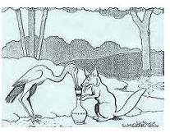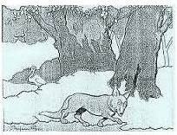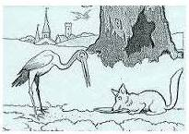
Colle l’image au bon endroit :
Ce brouet fut par lui servi sur une assiette:  La Cigogne au long bec n'en put attraper miette,  Et le drôle eut lapé le tout en un moment | On servit, pour l'embarrasser,  En un vase à long col et d'étroite embouchure.  Le bec de la Cigogne y pouvait bien passer,  Mais le museau du Sire était d'autre mesure. | Il lui fallut à jeun retourner au logis,  Honteux comme un Renard qu'une poule aurait pris,  Serrant la queue, et portant bas l'oreille.  Trompeurs, c'est pour vous que j'écris :  Attendez-vous à la pareille.

